ЛЕГО – конструирование как эффективная технология в коррекционной работе с детьми дошкольного возраста

Тимофеева Наталья Викторовна
учитель-логопед первой квалификационной категории
МБДОУ ДС № 57 г.Челябинска

Реализация федерального государственного стандарта дошкольного образования предполагает использование новых развивающих педагогических технологий, одной из которых является ЛЕГО-педагогика. Что же такое ЛЕГО-педагогика?
ЛЕГО-педагогика – одна из современных педагогических систем, широко использующая трёхмерные модели реального мира и предметно-игровую среду для обучения и развития ребёнка. В педагогике ЛЕГО-технология интересна тем, что, строясь на интегрированных принципах, объединяет в себе элементы игры и экспериментирования. Игры ЛЕГО здесь выступают способом исследования и ориентации ребенка в реальном мире. В ходе образовательной деятельности дети становятся строителями, архитекторами и творцами, играя, они придумывают и воплощают в жизнь свои идеи. Начиная с простых фигур, ребёнок продвигается всё дальше и дальше, а, видя свои успехи, он становится более уверенным в себе и переходит к следующему, более сложному этапу обучения.
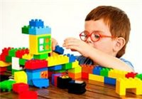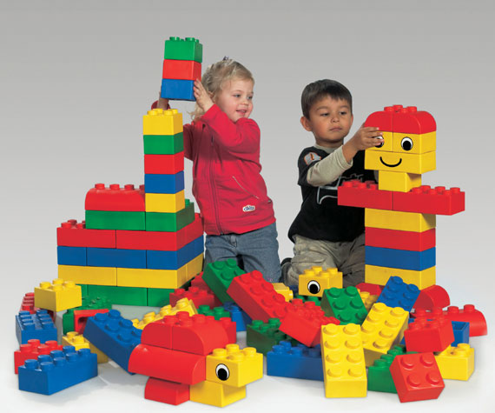
Конструирование теснейшим образом связано с чувственным и интеллектуальным развитием ребенка. Особое значение оно имеет для совершенствования остроты зрения, точности цветовосприятия, тактильных качеств, развития мелкой мускулатуры кистей рук, восприятия формы и размеров объекта, пространства. В силу своей педагогической универсальности конструктор оказывается наиболее предпочтительным наглядным пособием и развивающей игрушкой. Огромный выбор кирпичиков и специальных деталей дает детям возможность неограниченного творчества. Конструктор LEGO – это занимательный материал, стимулирующий детскую фантазию, воображение, формирующий моторные навыки. Применение ЛЕГО-технологий, ориентированных на развитие мелкой моторики являются незаменимыми в логопедической работе.
При использовании ЛЕГО – технологий, отмечаются некоторые преимущества их перед другими инновационными конструктивно – игровыми приемами, используемыми для развития речи:
• С поделками из конструктора ЛЕГО ребенок может играть, ощупывать их, не рискуя испортить. Конструктор безопасен: нет риска порезаться, проглотить ядовитый химический состав, например клей. У ребенка руки остаются чистыми, а убрать поделки можно легко и быстро.
• При использовании конструктора ЛЕГО у ребенка получаются красочные и привлекательные конструкции вне зависимости от имеющихся у него навыков. Он испытывает психическое состояние успеха.
• В работе с конструктором ЛЕГО у ребенка возникает чувство безопасности, так как конструирование – это мир под его контролем.
• Конструктор ЛЕГО не вызывает у ребёнка негативного отношения и вся логопедическая работа воспринимается им как игра.
• Поскольку конструктор можно расположить не только на столе, но и на полу, на ковре, и даже на стене, ребенку во время занятия нет необходимости сохранять статичную сидячую позу, что особенно важно для соматически ослабленных детей.
• Работа с ЛЕГО позволяет раскрыть индивидуальность каждого ребенка, разрешить его психологические затруднения, развить способность осознавать свои желания и возможность их реализации.
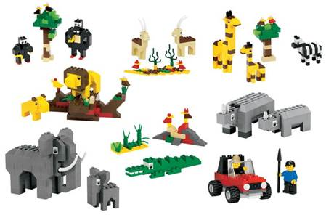
Дидактические принципы ЛЕГО-технологий:
- Принцип психологической комфортности (создается образовательная среда, обеспечивающая снятие всех стрессообразующих факторов учебного процесса);
- Принцип деятельности (новое знание вводится не в готовом виде, а через самостоятельное «открытие» его детьми);
- Принцип минимакса (обеспечивается возможность разноуровнего обучения детей, продвижения каждого ребенка своим темпом);
- Принцип целостного представления о мире (при введении нового знания раскрывается его взаимосвязь с предметами и явлениями окружающего мира);
- Принцип вариативности (у детей формируется умение осуществлять собственный выбор на основании некоторого критерия);
- Принцип творчества (процесс обучения сориентирован на приобретение детьми собственного опыта творческой деятельности);
- Принцип непрерывности (обеспечиваются преемственные связи между всеми ступенями обучения).
- Принцип сознательности и активности детей (ведущая роль отводится педагогу, а решение поставленных задач доступными для него средствами осуществляет ребенок);
- Принцип воспитывающего обучения (лего-технологии в коррекционной работе способствуют воспитанию у дошкольников волевые и нравственные качества через решение проблемной ситуации, желание достичь результата при повышенной мотивации деятельности);
- Принцип интеграции образовательных областей, который позволяет формировать у ребёнка целостное представление о мире:
Образовательная область | Область применения ЛЕГО-конструирования в соответствии с целевыми ориентирами ФГОС ДО
Социально-коммуникативное развитие | создание совместных построек, объединенных одной идеей, одним проектом, развитие общения и взаимодействия ребенка со взрослыми и сверстниками формирование готовности к совместной деятельности со сверстниками, формирование позитивных установок к различным видам труда и творчества.
Познавательное развитие | техническое конструирование – воплощение замысла из деталей ЛЕГО-конструктора формирование первичных представлений о себе, других людях, объектах окружающего мира, о свойствах и отношениях объектов окружающего мира
Речевое развитие | словообразование, развитие звуковой и интонационной культуры речи, фонематического слуха, формирование звуковой аналитико-синтетической активности как предпосылки обучения грамоте.
Художественно-эстетическое развитие | творческое конструирование – создание замысла из деталей ЛЕГО-конструктора, реализация самостоятельной творческой конструктивно-модельной деятельности детей
Физическое развитие | координация движения, крупной и мелкой моторики обеих рук
Понимая значимость ЛЕГО технологий в развитии ребенка, в том числе интеллектуальных качеств, таких, как внимание, память, особенно зрительная, умение находить зависимости и закономерности, классифицировать и систематизировать материал, способность к комбинированию, то есть умение создавать новые комбинации из имеющихся элементов, деталей, умение находить ошибки и недостатки, а также способность предвидеть результаты своих действий, которые, в свою очередь, позволят поднять на более высокий уровень развитие познавательной активности, обогащение активного словаря, развитие связной, грамматически правильной монологической и диалогической речи, развитие фонематических процессов и владение речью как средством общения и культуры, развитие инициативы и творческих способностей на основе сотрудничества со взрослыми и сверстниками, у нас появилось твердое убеждение в том, что использование ЛЕГО-технологий в коррекционно-логопедической работе должно стать непросто современным ( «модным») средством, но и обязательным инструментарием в работе с детьми с ТНР.
Первыми шагами в данном направлении можно считать изучение теоретических основ и имеющегося опыта работы по использованию ЛЕГО-технологий в коррекционной работе.
Осведомленность в вопросах использования ЛЕГО-технологий позволила нам определитьсяв своих подходах, адаптированных к условиям нашего дошкольного учреждения, а осознанность подтверждается основной идеей, сопровождающей нас в работе:«Манипулируя с элементами ЛЕГО, ребенок учится добру, творчеству, созиданию и культуре общения. Помочь ему в этом- наша задача!»
Коротко остановлюсь на тех подходах в использовании ЛЕГО-технологий, которые, на наш взгляд, являются наиболее эффективными.
1.Использование логопсихокоррекционных игр на базе конструктора ЛЕГО (игры-драматизации, конструктивно-творческие, сюжетно-ролевые игры)
Задачи, которые решаются в процессе таких игр:
- Развитие лексико-грамматических средств речи в рамках определенных тем.
-Формирование грамматической составляющей речи ( отрабатывание навыков согласования числительных с существительными, прилагательных с существительными в роде, числе и падеже, формообразованию существительных с предлогами и без, словообразованию глаголов с использованием различных приставок, а так же образование сложных слов), формирование и развитие правильного длительного выдоха.
- Постановка и отработка звуков в ходе игры.
- Формирование графического образа букв при обучении грамоте, развитие тактильных ощущений, играя с закрытыми глазами на ощупь.
- Овладение звуко-буквенным анализом и слого-звуковым составом слов (применяются кубики с традиционным цветовым обозначением гласных, твердых и мягких согласных).
- Формирование пространственной ориентации и схемы собственного тела- это классическая профилактика нарушений письма.
- Развитие и совершенствование высших психических функций (памяти, внимания, мышления).
- Развитие представлений о цвете, форме, пространстве.
- Развитие тонких дифференцированных движений пальцев и кистей рук.
- Восстановление и развитие коммуникации

Технология проведения логопсихокоррекционных игр
Роль учителя-логопеда:
Учитель- логопед участвует в создании конструкций, занимается с детьми, имеющими наиболее сложные речевые дефекты, при которых необходимо проговаривание собственных действий или использование отражённой речи. Специалист обеспечивает постепенное увеличение коррекционного содержания игры. В ходе логопсихокоррекционной игры учитывается необходимость функциональных тренировок речи. Поэтому непременным условием является плавная и правильная речь педагога. Игры с использованием конструктора ЛЕГО позволяют использовать речевые приемы: сопровождающая речь, завершающая речь, предваряющая речь.
Роль воспитателя логопедической группы: начинает с игр-драматизаций, когда воспитанник пользуется заученным текстом и говорит за своего героя, подражая его манерам и голосу, в конце – вводит сюжетно-ролевые игры, где сюжет отражает психологические проблемы ребенка или группы и развивается спонтанно, что даёт возможность осуществлять педагогическую коррекцию с наибольшим психологическим комфортом. Формирование и закрепление определенных «саногенных состояний» (психического состояния успеха). Игры-драматизации бывают как направленными, так и ненаправленными. В первом случае возможно большее или меньшее вмешательство учителя-логопеда в ход и условия игры, если игра проводится вне занятия. Детям предлагается задание, а в некоторых случаях разрабатывается сценарий бытового конфликта или сказки (кукольный спектакль). В ходе ненаправленной игры воспитанник сам берет необходимые детали конструктора и играет. Роль воспитателя сводится к постановке определенных вопросов, ответы на которые могли бы объяснить, что именно делает ребенок.
2.Включение в систему логопедических занятий с детьми лего-речевых элементов.
Элементы логопедического занятия направлены на:
• развитие фонематического восприятия и слуха
• артикуляционная гимнастика
• мимическая гимнастика
• развитие речевого дыхания, голоса, интонации
• развитие и совершенствование лексико-грамматического строя речи
• развитие связной речи
2. Задания детям с использованием Лего-технологии.

Задания | Приемы инициирования речевой деятельности детей | Предполагаемая эффективность
выкладывание схем из специальных фишек на ЛЕГО-коврике, построениепредметов из различных деталей, обыгрывание построек ( посадить звуки в вагончики, поселить в домики и др). | обследование конструкций (подключение различных анализаторов; знакомство с формой, цветом, величиной; определение пространственных соотношений между частями ЛЕГО-элементов, мягких модулей; восприятие целостной постройки). | У детей задействованы одновременно несколько анализаторов: зрительный, речедвигательный, слуховой и тактильный
Манипуляция деталями конструктора ЛЕГО, превращение их то в одну, то в другую букву, выстраивание волшебных ступенек, лесенок, дорожек, по которым ребенок «проходит», называя соответствующие слоги и слова и т.д.  Выполнение заданий с закрытыми глазами | показ некоторых действий и комментирование действий с конструктором  словесные инструкции  словесное объяснение, просьбы, поручения  показ картинок с изображением ЛЕГО-элементов, мягких модулей и предметов окружающего мира  показ некоторых действий и инициирование комментированиядетьми действий с конструктором | Ребенок запоминает образ буквы, лучше различает сходные буквы, что помогает освоить азы грамоты и выполняет роль наглядной опоры  На основе такого восприятия предмета в сознании дошкольника формируется образ. Стараясь как можно точнее передать форму, ребёнок активно работает всеми пальцами  Происходит мощное воздействие на тактильные рецепторы, а это способствует развитию речи.
Работа с помощью ЛЕГО-конструктора, имеющего широкий ассортимент наборов («Дом», «Зоопарк», «Семья», «Космос» и другие) в рамках лексических тем | беседа, рассуждения, самооценка работы, моделирование игровой ситуации  Отработка поставленных звуков в ходе игры. | Используя тактильный и зрительный анализаторы,легко и прочно запоминаются новые слова, происходит активное накопление словаря через увиденное и осознанное.
самостоятельные действия детей с элементами конструктора, предоставление возможности каждому ребенку описаниедействий | отработка навыков согласования числительных с существительными, прилагательных с существительными в роде, числе и падеже, формообразованию существительных с предлогами и без, словообразованию глаголов с использованием различных приставок, а так же образование сложных слов | формируется взаимосвязанный комплекс семантических, звуковых, морфологических и ритмических операций, осуществляющих поиск слова, что даёт возможность, помимо увеличения лексического запаса, перевести слова из пассивного словаря в активный.
Конструирование фигур животных | отработка падежных окончаний | дети научаются выделять части целого
Составление частей разных животных | словесные инструкции;  показ некоторых действий и комментирование действий с конструктором; | развивается понимание, образование сложных слов (игра «Волшебный зоопарк», где соединяется голова крокодила и туловище тигра и получается «тигрокит», «рыбопес» и т.д.).
Пересказ рассказа по объёмному образу декораций из конструктора | предъявление речевого образца.  Работа над связной речью ведётся в порядке возрастающей сложности | ребёнок лучше осознает сюжет, что делает пересказ более развёрнутым и логичным.  Развивается предметно-пространственное восприятие предметов, т.к. наглядность представлена объёмными предметами и воспринимается со всех сторон.
5.В конце лего-речевого занятия выполняется задание с использованием ЛЕГО – конструкторов с мелкими деталями для снятия зрительного напряжения предусмотрено проведение гимнастики для глаз.
3.Использование лего-технологий в развивающей предметно-пространственной среде логопедической группы:
- дидактические игры, с использованием ЛЕГО-конструкторов с целью развития и коррекции речи и психических процессов у детей: «Составь слово», «Путаница»,
- театрализованные игры с использованием Лего-конструкторов с целью создания условий для развития речи, творчества, эмоциональной сферы ребенка: «Придумай и создай героя своей сказки», «Театр из конструктора», «Теремок»
- коллекции технического моделирования с использованием Лего-конструкторов как результатов творческо-продуктивной деятельности детей с целью развития связной речи, творческих способностей у детей, естественного полноценного общения воспитанников в ходе совместной работы.: «Азбука», «Транспорт»,
- передвижные выставки технического моделирования на основе конструкторов ЛЕГО с целью развития детского творчества, приобретения положительного опыта общенияи культуры речи в рамках речевых презентаций своих поделок для дошколят и взрослых.
4. Использование ЛЕГО-технологий для проведения диагностики, как педагогической, так и психологической.
В ходе свободной конструктивно-игровой деятельности легко устанавливается контакт между педагогом и детьми, что позволяет более полно раскрыть некоторые особенности ребенка с точки зрения сформированности эмоционально-волевой и двигательной сфер, выявить речевые возможности ребенка, установить уровень коммуникативности. Данная диагностика проводится совместно с воспитателями логопедической группы. Педагог-психолог включается в диагностику по запросу учителя-логопеда.
5.Использование ЛЕГО-технологий в условиях семьи
Предусмотрены следующие формы сотрудничества:
- включение семьи в коррекционный процесс с использованием ЛЕГО-конструктора в семейных условиях;
-участие родителей в мастер-классах по технологии использования ЛЕГО-конструкторов в коррекции речевого развития детей;
-участие родителей в мастер-классах дошколят для родителей по ЛЕГО-конструированию;
- привлечение родителей к созданию тематических коллекций модельно-конструктивной деятельности детей и взрослых;
- создание презентаций с выступлениями детей по ознакомлению сверстников с семейной выставкой ЛЕГО-творчества.
В настоящее время данная работа находится на этапе повышения мотивации родителей, и уже с уверенностью можно сказать, что интерес к использованию ЛЕГО- технологии в коррекционном процессе с детьми у родителей значительно повысился и можно переходить к следующему этапу взаимодействия– сотворчеству.
Таким образом, получены первые результаты, которые свидетельствуют о том, что работа по развитию речи с применением ЛЕГО-технологий делает коррекционно-логопедический процесс более результативным. Главное, у детей сформировался устойчивый интерес и желание действовать, манипулировать с ЛЕГО-конструкторами, имеет место наличие у детей психологически комфортного состояния, уверенности в своих силах, стремление выполнить и рассказать о своих достижениях. Дети воспринимают занятия как игру, которая не вызывает у них отрицательных эмоций, а приучает к внимательности, усидчивости, точному выполнению инструкций. Это помогает им лучшему овладению основами родного языка, коммуникативными навыками. Первые результаты придают нам уверенность в том, что эффективность использования ЛЕГО-технологий очевидна, а значит мы на правильном пути и готовы продолжать работу в дальнейшем.
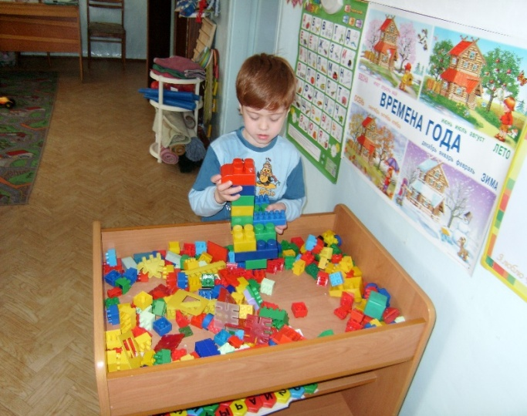

Список используемых источников:
1. Лусс Т.В. Использование ЛЕГО ДАКТА с детьми, имеющими отклонения в развитии/ Современные проблемы изучения и воспитания детей с отклонениями в развитии: Межвуз. сб. научи.- метод., тр Выпуск 3. Мордовский гос. Пед. ин-т; Под ред. И.В. Чумаковой, Е.Л. Шиловой, Н.Н Морозовой. — Саранск, 2000. — С. 162-165.
2. Лусс Т.В. Сформированность предпосылок к обучению чтению с ЛЕГО конструктором у детей, имеющих речевые нарушения, и у умственно отсталых учеников. /Материалы секции «Актуальные проблемы научных исследований аспирантов и соискателей МГЛУ», Отв. Ред — Н.М. Чалов.- М., 2001. — С 68-71.
3. Лусс .Т. В. Леготерапия /Сост. И.М. Минаев.-М. «Сопричастность». — М. 2002. — С. 316-318. 4. Лусс Т.В. Лего-игра как средство диагностики различных отклонений в развитии. /Основы специальной психологии: Учебное пособие для студентов сред. пед. уч. заведений/ Под ред. Л.В. Кузнецовой. — М. «Академия», 2002. — С. 425 — 438.
5. Карпова Н.Л. «Основы личностно-направленной логопсихотерапии», М., 1997 г.
6. Кольцова М.М. «Двигательная активность и развитие функций мозга ребенка». М., 1973 г.
7. Лендрет Г.Л. «Игровая терапия: искусство отношений», М., 1994 г.
8. Конструируем: играем и учимся LegoDacta — материалы развивающего обучения дошкольников. ИНТ. М.,1997.
9. Комарова Л.Г. Строим из LEGO — М., ЛИНКА-ПРЕСС, 2001.
10. Лусс Т.В. Формирование навыков конструктивно-игровой деятельности у детей с помощью ЛЕГО — М., «Владос», 2003.
11. Парамонова Л.А. Детское творческое конструирование — М.. 1999.
12. Источник: http://logoportal.ru/statya-14943/.html

